Systemzeit verwalten

Linux arbeitet mit 2 Uhren. Die Hardware-Uhr (BIOS/RTC) und die System-Uhr.
Die Hardware-Uhr im BIOS arbeitet durch eine Batterie auch wenn der Rechner ausgeschaltet ist. Die System-Uhr ist eine Software-Uhr und Teil vom Kernel. Uns interessiert nur die System-Uhr. Die Hardware-Uhr wird nur beim Hochfahren benötigt um die System-Uhr einzustellen. Die System-Uhr ist auf Unix zurückzuführen. Sie zählt die Sekunden seit dem 1. Januar 1970; 0:00:00 UTC (bei uns 1:00:00) und wird als Zeitstempel benutzt. UTC löst MEZ ab. UTC + 1 Stunde = MEZ.
Das Jahr-2000-Problem haben wir überstanden
https://de.wikipedia.org/wiki/Jahr-2000-Problem
Haben wir jetzt ein Jahr-2038-Problem?
https://de.wikipedia.org/wiki/Jahr-2038-Problem
https://de.wikipedia.org/wiki/Jahr-2038-Problem#Abhilfe
Manuelle Konfiguration:
hwclock #zum zeigen und stellen der Hardware-Uhr
(nicht in der VM)
date #zum zeigen und stellen der System-Uhr

hwclock --systohc #schreibt Systemzeit in Hardware-Uhr
oder -w
hwclock --hctosys #schreibt Hardware-Zeit in System-Uhr
oder -s
hwclock --show #zeigt Abweichung Systemzeit zu Hardware-Uhr
oder -r
date -s 1337 #stellt die System-Uhr auf 13:37
date übernimmt Parameter die mit + beginnen und ergänzt selbständig z.B.:
date +“Es ist jetzt %H Uhr und %M Minuten“
Für systemd gibt es das Tool timedatectl. Es enthält die Funktionen von date und hwclock und einige Erweiterungen.
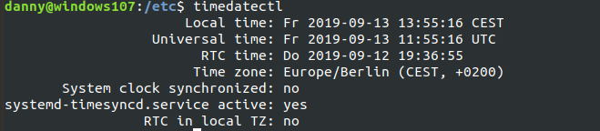
timedatectl set-time „2019-09-16 11:14:00“ #stellt Datum und Uhrzeit
timedatectl set-time „2019-09-16 11:14:00“ -H windows106
#stellt Datum und Uhrzeit an „windows106“

Die Zeitzonen sind in folgenden Dateien:
/usr/share/zoneinfo #enthält binäre Informationen zu allen Zeitzonen
/etc/localtime #binäre Datei die aktuelle Zonendatei zeigt
(z.B. Deutschland)
/etc/timezone #Text-Konfigurationsdatei
Zeitzonen dürfen einfach eingetragen werden
tzselect #ein Skript das uns abfragt und alles einstellt

Uhren mit genauer Zeit auf die wir uns verlassen können:
Beide Uhren (Hardware-Uhr und Software-Uhr) sind auf Dauer nicht sehr zuverlässig. Daher werden wir nun die System-Uhr mit der Zeit aus dem Netz synchronisieren. Unter Linux gibt es dafür das Protokpol NTP (Network Time Protocol). Auch NTP braucht eine verlässliche Quelle z.B. einen NTP-Server an dem eine Atom-Uhr angeschlossen ist (www.ntp.org).
Aber bis das Signal vom NTP-Server zu uns gekommen ist vergehen doch auch gelegentlich einige Sekunden, fragen Sie sich jetzt?
Auch dafür hat NTP eine kluge Lösung. Dazu werden mehrere NTP-Server abgefragt, die Ping-Zeit gemessen und ein Mittelwert berechnet.
$ sudo apt-get install ntp
$ ntpdate pool.ntp.org
Dafür könnten wir auch einen Eintrag in /etc/crontab machen:
42 * * * * root /usr/sbin/ntpdate pool.ntp.org
So wird jeweils 42 Minuten nach jeder vollen Stunde die aktuelle Zeit vom Serverpool geholt und die System-Uhr gestellt.

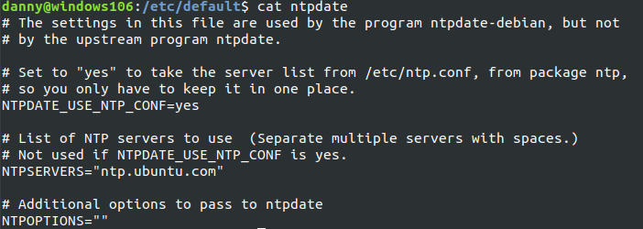
/etc/default/ntpdate können wir auch mit ntpdate-debian lesen, nur unter Debian.
Wenn, wie im Bild oben, NTPDATE_USE_NTP_CONF=yes
steht, wird /etc/ntp.conf genutzt.
Geht das auch automatisch?
Ja, mit ntpd! (oder wie im Beispiel oben als crontab)
Ntpd ist der Daemon, um die Zeit einzustellen. Er synchronisiert sich alle 5 Minuten über einen oder besser mehrere Zeitserver (oder lokal z.B. über eine Funkuhr). Nicht für Vms geeignet!
/etc/ntp.conf #Konfigurationsdatei (enthält Adressen der Zeitserver und den Speicherort der Driftdatei)
server 0.pool.ntp.org
server 1.pool.ntp.org
server 2.pool.ntp.org
...
/etc/ntp.drift #Driftdatei
/var/lib/ntp/ntp.drift (enthält Zeitverschiebungen bei Aktualisierung auf eine millionste Sekunde genau)
ntpd -q #synchronisiert und beendet
ntpq -p #zeigt welche Zeitserver ntpd kontaktiert
ntpdc #Diagnoseprogramm
Um auch in VMs einen Daemon zur Synchronisation zu haben gibt es chrony mit dem Daemon chronyd und für die Kommandozeile chronyc. Chrony ist besonders für VMs geeignet und gegenüber ntpd schneller.
sudo apt install chrony
Jetzt gibt es die Konfigurationsdatei /etc/chrony/chrony.conf in die wie bei ntpd.conf diverse Parameter festgelegt werden können.
Chronyc #startet chrony in der Shell
anschließend zeigt sources -v

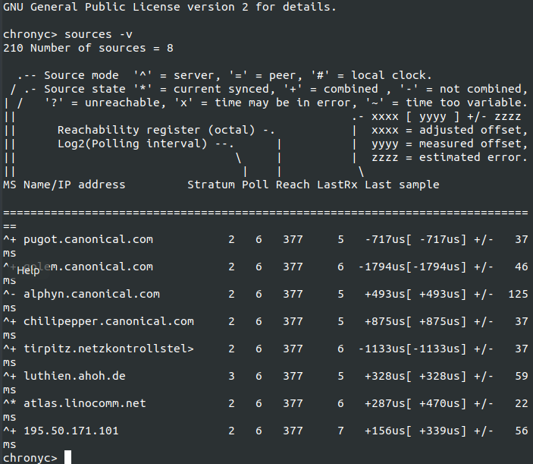
Chronyc und anschließend tracking zeigt Zeitabweichungen

